[ HTML과 CSS 실습 ] - HTML&CSS 기술 수행평가 대체

homework1.html 을 복사하여 homework2.html을 생성한다.

(1) 다음에 제시된 점선박스를 참조하여 각각의 태그로 레이아웃을 나눈다.(실제 점선박스를 그리는 것은 아니며

해당 태그로 묶으라는 거임)

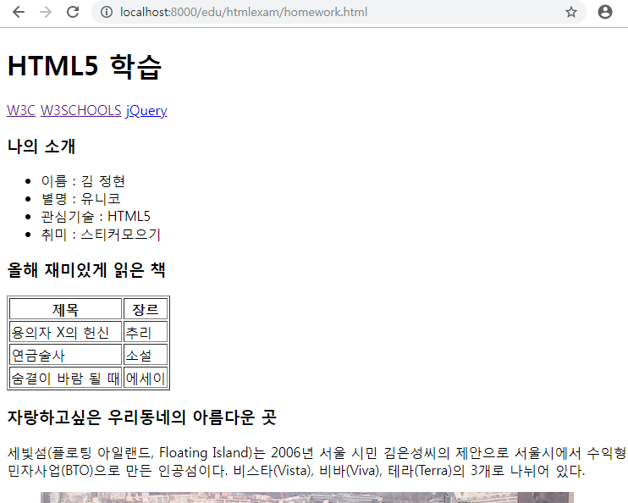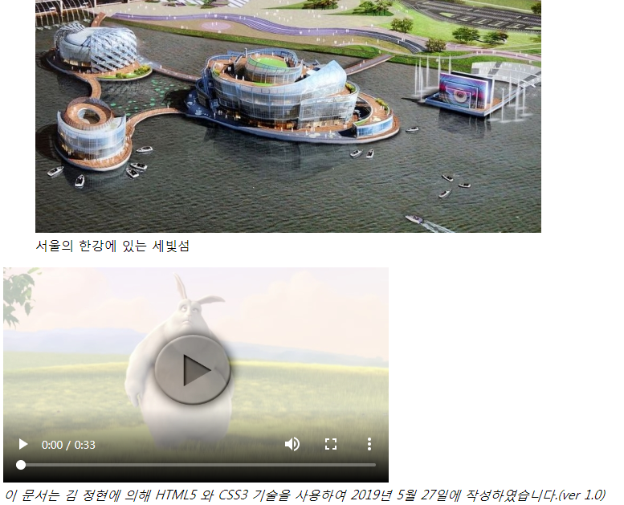

**<nav> 태그**

**<aside> 태그**

**<footer> 태그**

**<article> 태그**

**<section> 태그**

**<header> 태그**

(2) 다음 화면을 반영하여 homework2.html에 CSS를 적용해 본다.

**- <header> 태그 영역의 배경색은 그라디에이션한다.**

**- 제목은 그림자 효과를 준다.**

**- 각 링크에 마우스가 올라가면 텍스트가 굵어지게 한다.**

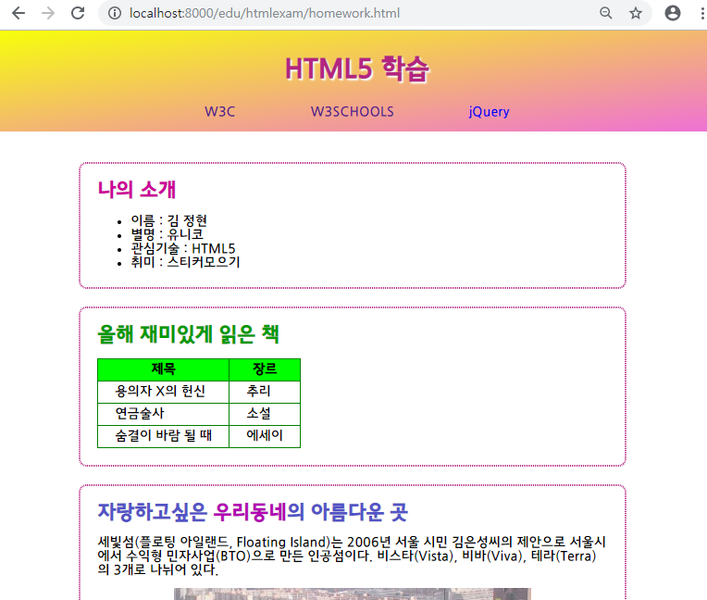

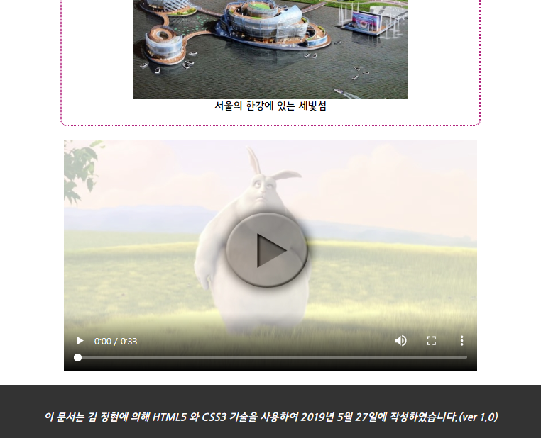

**- 사진과 사진 제목은 가운데 정렬한다.**

**- 사진 위에 마우스가 올라가면 0.5 정도**

**투명하게 처리한다.**

**- 3개의 <article> 태그 영역은 라운드 박스 처리한다.**

**- 3개의 박스 모두 가운데 정렬한다.**